户外10W音柱使用说明书
V1.02
一、产品简介：
欢迎使用唯创知音电子产品，本产品采用微波感应技术，性能稳定，不受温度，户外光线影响。操作简单方便，可通过微信小程序设置定时，调节音量，选曲，更换语音内容等功能。工业级户外防水设
计，采用专用抗老化材料，使用寿命长，广泛应用于各大景点，车站，码头，地铁，机场等公共场所。

为了解本产品功能及使用，请先预览说明书。
- 产品特点：
1、支持DC12V2A电源适配器或18V25W太阳能光伏板+12V6AH锂电池供电（可选配）
2、微波感应，反应灵敏，不受温度影响。
3、支持433遥控单曲/全曲模式选择，音量、曲目调节。
4、支持U盘更换语音。
5、微信小程序支持语音录制，定时设定。
6、内置8R/10W喇叭，声音洪亮。
7、具有掉电记忆功能。
8、主机、太阳能安装支架一体化设计，方便安装。

三、电性参数：
供电方式 | DC12V 2A
 | 12V 6AH 锂电池
工作电流 | 待机电流 | ≤20mA
 | 放音状态 | ≤500mA
太阳能板规格 | 18V 25W
音频格式 | MP3
音频输出功率 | 8Ω 10W（典型值）
感应范围 | 0-10米
报警声音 | ≥100dB
蓝牙连接有效距离 | 10米内

四、产品外观展示
1、主机
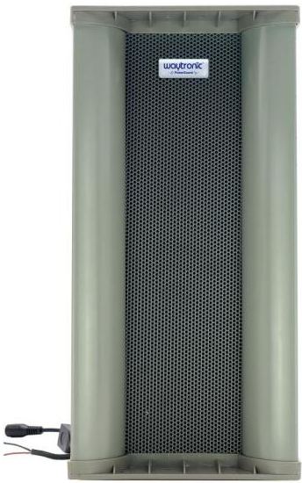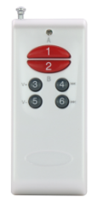
遥控器
1：电源接口
2：USB接口
3：继电器开关（红黑线）-选配

说明：（1）继电器开关功能为选配，(默认为干触点，可调整为12V1A输出，具体可联系客服)。
（2）继电器端口触发闭合时间可以通过微信小程序调整。
- 太阳能板
接锂电池控制盒
- 锂电池控制盒
接主机
接太阳能板
说明：太阳能板+锂电池控制盒为选配，具体请于客服联系确认
4：遥控器功能
按键名称 | 操作方式 | 实现功能
1键 | 短按 | 播放单曲
2键 | 短按 | 播放全曲
3键 | 短按 | 音量加（最大“滴”声提示）
5键 | 短按 | 音量减
4键 | 短按 | 上一曲
6键 | 短按 | 下一曲
注意：小程序设定定时组，遥控器可以调节定时组音量并保持。
5：U盘更换语音
- 先给产品断电，将准备好的MP3格式语音拷贝到被格式化为FAT32格式U盘内。
- 将U盘插到产品USB接口。
- 给产品接通电源，开始自动拷贝U盘语音。
- 拷贝完成播放当前时间或播放内部语音，拔出U盘即可。
五、安装与应用场景
森林防火提示
公园警示语
人行道路提示
六、安装注意事项及应用场景
1、安装注意事项
- 建议安装高度：2 米---3.5 米
- 底座支架位置：需与底座垂直，否则支架挡住感应模块,影响正常使用，详见下图：
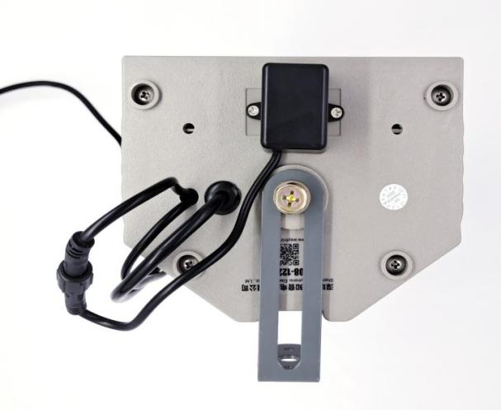
支架向右偏斜、线材遮挡模块

支架正确安装方式
支架向左偏斜、线材遮挡模块

七、小程序应用
通过微信扫描二维码或微信搜索“Kingsound语音播报”添加应用小程序
1、小程序应用：
打开手机自身蓝牙和手机定位，微信首页下滑找到“Kingsound”蓝牙小程序点击打开，点开后点击页面下的搜索。搜索到“LE-WS3”时点击连接(数据传输蓝牙）,提示输入密码时输入“000000”。 如下图所示位置。
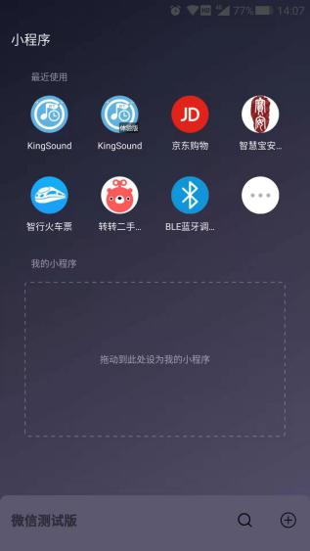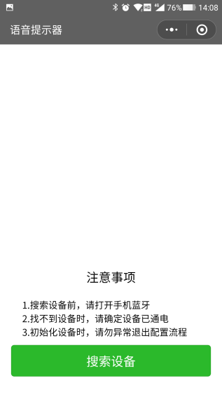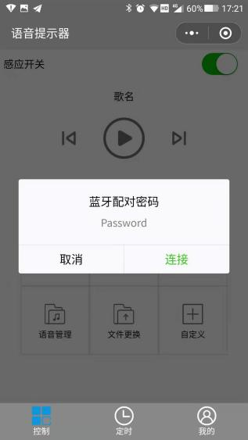
2、小程序语音更换与删除
（1）录音更换：点击小程序主界面的“录音更换”提示器会发出“滴”声，当提示连接音频蓝牙时再次进入手机蓝牙，搜索到BT-WS3点击连接。
连接成功点击播放手机上需要录制的语音，声音从提示器输出，语音播放结束即完成一首语音的录制。（如下图所示位置操作）。
（2）语音更换：点击语音更换，内部可以进行语音“导入”“合成”“录音”声音三种形式，
导入：点击后自动回到微信界面，点击发送语音的联系人导入语音到小程序内。
合成：点击合成输入需要的语音文字，选择文字下面的“语音平台”点击合成即可完成语音内容生产。
录音：点击录音界面底部的麦克风按钮对着手机说话录制语音。
语音导入、合成后点击返回选择语音，点击语音下的“录入”即可录制语音。(如下图所示）
（3）语音删除：点击蓝牙小程序主界面“语音管理”，选择删除最后一首或全部删除。
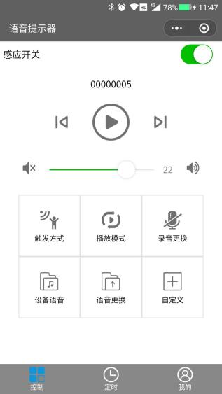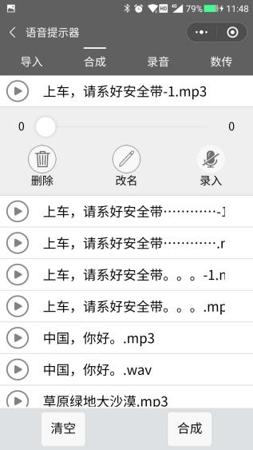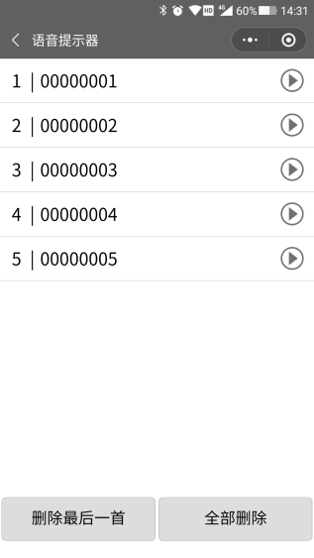
3、播放模式选择
模式下只可以选择一项，选择完点击最下层“设置同步”即可。
单曲触发播放 | 触发后播放设定的语音完成后即停止。
全曲触发播放 | 每触发一次按照内部编号依次播放语音一次
（上电后）单曲自动循环播放 | 上电后自动按照选择的语音不停播放
（上电后）全曲自动循环播放 | 上电后按照内部语音顺序不停循环播放

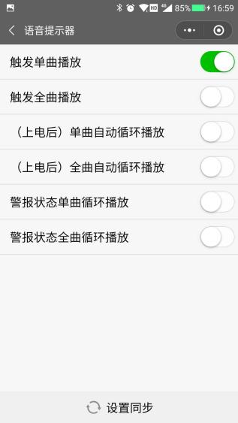
注意：在非定时模式下有效。
4、语音试听
（1）音乐试听，点击播放/暂停按钮即可播放或暂停播放语音内容。
（2）点击上下曲选项进行选择试听。 （3）左右滑动音量旋钮调整声音大小。（如下图所示红框区域位置）
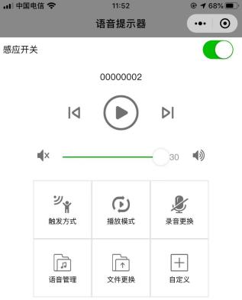
5、继电器时间设定
点击“自定义”进入在“继电器时间”输入对应时间秒数，设定完成点击“发送”。（如下图红框所示位置）
（1）
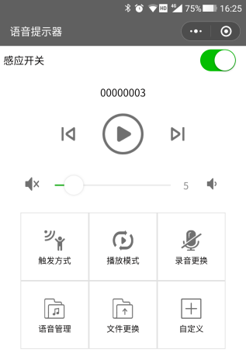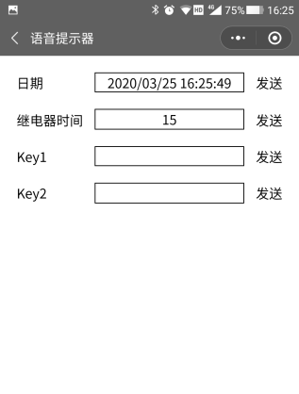
注意：产品触发播放语音开始计时。如设定的时间为15，继电器闭合状态15秒后恢复常开状态。
6、定时设定
（1）定时设定：点击“定时播放”进入如下图2所示界面，在此界面进行星期天数，选曲（包括自选曲目/全部循环，声音大小），开始/结束时间选择。
- 在“自选曲目”中选定语音编号完成设定，设定时间段内感应一次播放一次。
- 选中“全部循环”完成设定，设定时间段内按照内部语音顺序感应一次播放下一首语音，如图4红框所示位置。
- 继电器开启语音播放继电器同步工作，继电器关闭语音播放继电器不工作-（继电器选配设定）。
注意：单曲循环或全曲循环开关，选择为“开”为定时段到时后自动播放，无须感应触发。
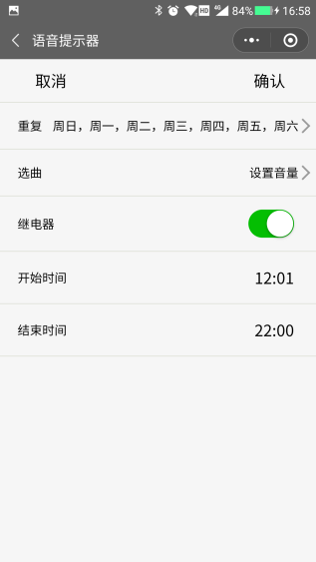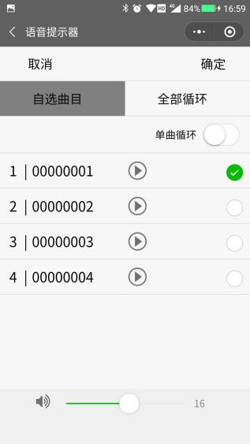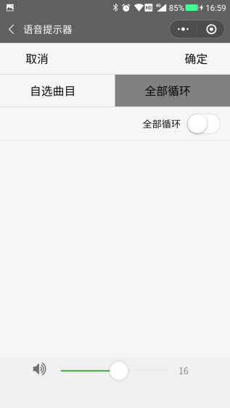
图1
图4
图3
图2
- 完成后点击右上角“确定”自动回到“定时”界面，点击底部的“设置同步”，完成设定。
注意:定时段支持20组。
（2）间隔播放：点击“间隔播放”进入如下图1 2所示界面，在此界面可以进行星期天数，选曲（包括自选曲目/全部循环，声音大小），继电器，间隔时间选择。
（1）在“自选曲目”中选定语音编号完成设定，设定的间隔时间到时后播放选择的语音一次。如图3红框所示位置。
（2）选择“全部循环”完成设定，间隔时间到时按照内部语音顺序一次播放一首语音。如第一个间隔时间到播放00000001，第二个间隔时间到播放00000002. 如图4红框所示位置。
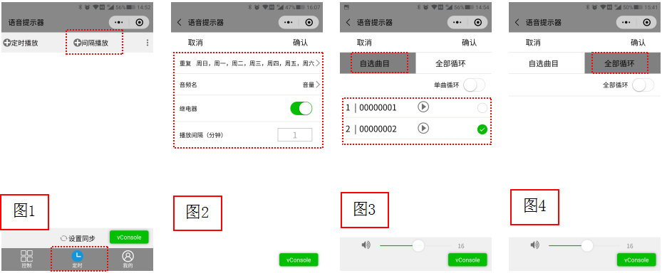
（2）批量设保存设置： 点击定时界面右上角的隐藏按钮选择“数据存储”，连接另外一台产品后，点击隐藏按钮的“获取存档”即可调出定时组，完成后“设置同步”即可。
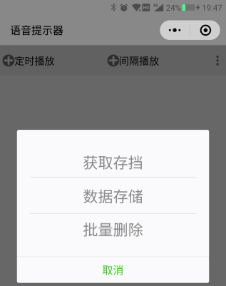
隐藏按钮

(3)批量删除定时设定：点击隐藏按钮内“批量删除”完成清除定时组。
6：蓝牙名称和密码更改
点击小程序“我的”进入“参数设定”，进入蓝牙名称及登录密码修改。
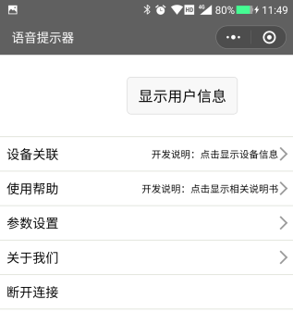
注意事项：小程序设定完成后，关闭手机蓝牙即可进入工作模式。

八、常见问题及处理
问题现象 | 解决方法
上电播放时间后无声音输出 | 1：确认是否将音量调整到最小。  2：确认是否在定时范围内。
遥控无效 | 1：确认电池安装正确。  2：在语音播放时按遥控有效。
没有人也有语音播放 | 微波模块感应到移动物体会触发语音播放，请排除感应范围内是否有移动物体（例如：树木，金属广告牌）。
微信小程序录制语音不成功 | 1：先使用小程序连接LE-WS3（数据蓝牙），再进入手机蓝牙，找到BT-WS3（音频蓝牙名称）点击连接。  2：确认音频蓝牙连接后回到小程序点击语音更换进行录入。

九、附件清单
太阳能板供电版本 |  |  | 直流电源供电版本
名称 | 数量 |  | 名称 | 数量
主机 | 1 |  | 主机 | 1
遥控器 | 1 |  | 遥控器 | 1
锂电池控制盒 | 1 |  | 说明书 | 1
太阳能板 | 1
说明书 | 1

保留在未通知客户的情况下修改使用资料的权利。

新型产品规格将以最新版本的使用资料为准。

联 系 | 方 式
深圳唯创知音电子有限公司（总部） | 武汉唯尼创科技有限公司
400 服务热线：4008-122-919 | 400 服务热线：400-008-5787
电 话：86-0755-29605099 / 29606621 | 电 话：15927028464（微信同号）
传 真：86-0755-29606626 | 地 址：湖北省武汉市东湖新技术开发区关山大道
地 址：深圳市宝安区福永街道大洋路 90 号中粮福 | 111号光谷时代广场 B 座 26 层 19 室
安机器人智造产业园 6 栋 2 楼

